管理体系审核记录表
过程与活动、  抽样计划 | 涉及条款 | 受审核部门：综合部 主管领导：林森泉 陪同人员：黄惠泉 | 判定
 |  | 审核员：汪桂丽、宋翠琳（EO实习） 审核时间：2021.12.15
审核条款：QMS: 5.3组织的岗位、职责和权限、6.2质量目标及其实现策划、7.1.5监视和测量资源、7.2能力、9.1.1监视、测量、分析和评价总则、9.1.3分析与评价、9.2 内部审核、10.2不合格和纠正措施；

E/OMS: 5.3组织的岗位、职责和权限、6.1.2环境因素/危险源的辨识与评价、6.1.3合规义务、6.1.4措施的策划、6.2.1环境/职业健康安全目标、6.2.2实现环境/职业健康安全目标措施的策划、7.2能力、 9.1监视、测量、分析和评价（9.1.1总则、9.1.2合规性评价）、9.2 内部审核、10.2不符合/事件和纠正措施；

组织的岗位职责和权限 | QEO 5.3 | 综合部主要负责质量/环境/职业健康安全体系的内审组织和管理评审的准备工作，负责质量/环境/职业健康安全管理体系文件化信息的统一管理和控制；负责组织职业健康安全因素、危险源的识别和评价，组织对重要环境因素和不可接受风险制定并实施管理方案；负责环境、职业健康安全信息的内外交流，环境、职业健康安全法律法规和其他要求的获取、识别和管理；负责公司年度环境及职业安全监测以及所有废弃物的处理跟踪；负责对部门在体系管理职能过程中涉及的环境因素、危险源的控制，实现部门质量、环境和职业健康安全目标；根据公司需求招聘员工；根据需求编制员工培训计划；提供产品符合性所需的各类环境设施；负责公司的危险废弃物的安全处理以及相关物流运输的安全保障工作。  同时，部门还负责财务范围内所有工作，并协助有关部门进行成本控制；编制环保安全资金使用计划，确保资金到位，监督专款专用；负责公司日常财务开支，保证质量/环境/职业健康安全管理资金的落实；负责员工社会保险工作（养老、失业保险、医疗保险）的管理等工作。  与部门负责人交流其部门职责和权限，与管理手册中规定一致。 | OK
目标及其实现策划 | QEO 6.2  6.2.1  6.2.2 | 公司提供有《方针、目标和管理方案控制程序》（XSL-QESP-04），明确了年度目标的制定、分解落实、监控分析、改善及考核及跟踪等环节。  提供有公司及综合部质量/环境/职业健康安全目标分解表；  提供有《2020-2021年管理目标完成统计表》（2021年11月30日统计），据统计，本部门（确定有9项年度目标）和公司在2020年12月-2021年11月期间均完成了质量/环境/职业健康安全目标和指标任务，具体完成情况统计如下：  综合部 文件受控率100% 100% 1次/月 受控文件数量/文件总数量*100% 100% 100% 100% 100% 100% 100% 100% 100% 100% 100% 100% 100%  培训完成率≥98% ≥98% 1次/月 培训计划实施数/合格总数X100% 100% 100% 100% 100% 100% 100% 100% 100% 100% 100% 100% 100%  确保环保/安全资金到位率100% 100% 1次/月 资金拨出总数/资金到位X100% 100% 100% 100% 100% 100% 100% 100% 100% 100% 100% 100% 100%  固体弃物有效处置率100％ 100% 1次/月 固体废弃物处理数/总数X100% 100% 100% 100% 100% 100% 100% 100% 100% 100% 100% 100% 100%  杜绝火灾事故 0 1次/月 是否有发生 0 0 0 0 0 0 0 0 0 0 0 0  员工意外伤害 0 1次/月 是否有发生 0 0 0 0 0 0 0 0 0 0 0 0  火灾、触电发生次数为0次/每年 0 1次/月 是否有发生 0 0 0 0 0 0 0 0 0 0 0 0  员工意外损伤控制在0次/每年 0 1次/月 是否有发生 0 0 0 0 0 0 0 0 0 0 0 0  重大交通事故不得发生 0 1次/月 是否有发生 0 0 0 0 0 0 0 0 0 0 0 0 | OK
监视和测量资源 | Q 7.1.5 | 与负责人交流明确监视和测量资源控制要求；  公司对供方成品进行感观检查和验证，目前销售现场无监视和测量资源；  与客户交付双方验收使用客户指定的称和尺子，其由客户进行检定和管理。 | OK
能力 | QEO 7.2 | 公司在《人力资源控制程序》（XSL-QESP-06）明确由综合部编制各部门岗位的能力要求，经管理者代表审批后，作为公司人员甄选、招聘、录用的主要根据，并规定新员工须有健康证明，符合要求的人员才能招入。  抽查陈建阳、蒋小山、周雪平3人均在2020年1月取得岗位任职资格：  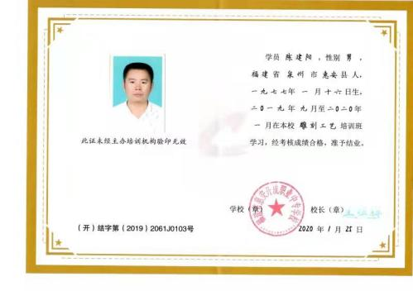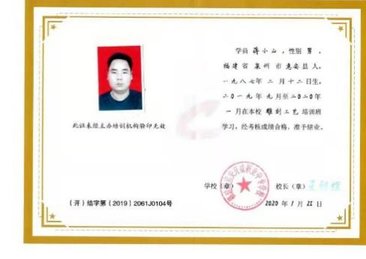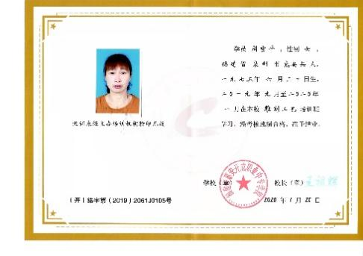  提供2021年度培训计划，2021年04月02日制定，公司总经理陈建阳批准。  培训计划包括：ISO标准和体系文件培训；风险和机遇的培训；员工疫情防控培训；内审员培训；火灾知识、逃生培训、消防应急演练培训；方针、目标、职责的培训；销售技巧的培训；客诉处理流程培训；职业健康安全体系新版相关知识的培训等9个培训项目。  培训对象：管理人员及员工。  提供了8份已经完成的培训记录。抽查3份《培训记录表》（WR/JL-21）：  1）培训项目：风险和机遇的培训。培训时间：2021.5.21。培训老师：林森泉。有培训人数记录。培训内容：风险和机遇的识别和控制方法、企业有哪些风险和机遇、风险和机遇的识别方法在企业运行中的应用等。口试结果：合格。进行了培训效果评价。  2）培训项目：销售技巧的培训。培训时间：2021.10.8。培训老师：陈建阳。有培训人数记录。培训内容：销售前的准备；销售过程的沟通技巧；谈判技巧；后期沟通时机及方法。口试结果：合格。进行了培训效果评价。  3）培训项目：客诉处理流程培训。培训时间：2021.11.18。培训老师：陈建阳。有培训人数记录。培训内容：。口试结果：合格。进行了培训效果评价。  电工特种作业活动，提供1名电工作业人员资格证书。  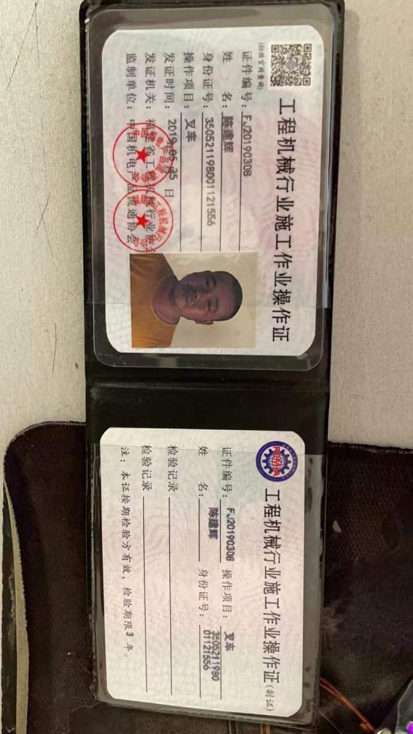  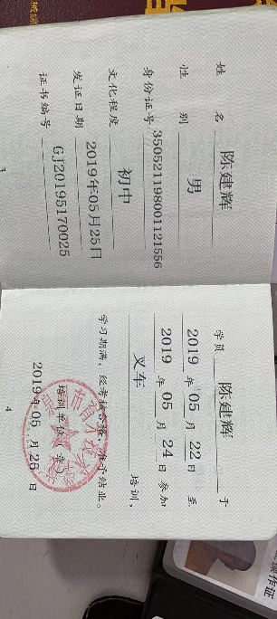  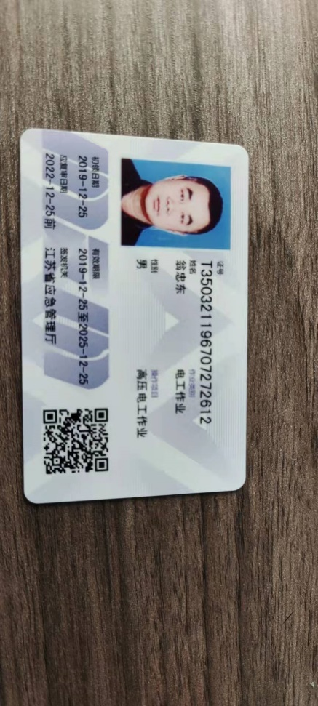  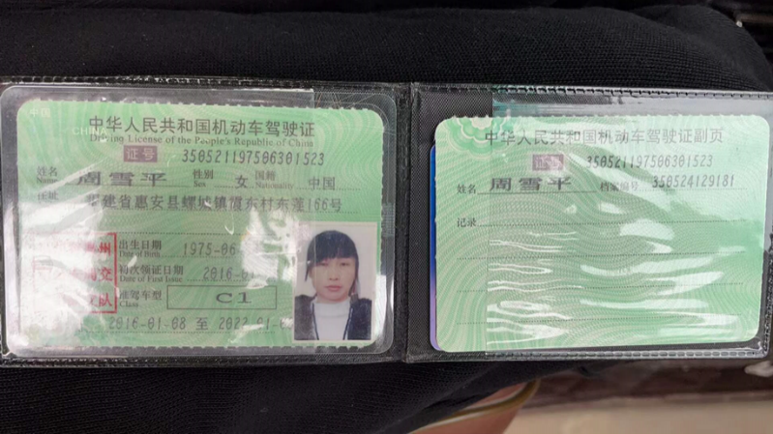 | OK
环境因素/危险源  措施的策划 | EO 6.1.2  EO 6.1.4 | 综合部提供有《环境因素、危险源识别评价控制程序》（XSL-QESP-02）。综合部作为环境和职业健康安全管理体系的推进部门，主要负责组织各部门环境因素和职业健康安全危险源的识别，确定重要环境因素和重大危险源，组织制定目标、指标和管理方案并进行评价；组织环境健康安全监测，负责监测与测量环境和职业健康安全绩效。  查《环境因素调查评价表》（2021年06月02日），重新识别考虑了正常、异常、紧急，过去、现在、未来三种时态，考虑了相关方可施加影响的环境因素，能考虑到产品生命周期观点。共识别有35个环境因素，其中，不可接受环境因素有4个，主要是火灾、办公（销售）活动的废弃物。  查公司《重要环境因素清单》（2021年06月02日），重新确定固体危废物处理、潜在火灾发生2项重要环境因素，并制定有2项《环境管理方案》。  其中，固体危废物处理的主要控制措施：制定固体弃物处理措施；选择合理存放固体弃物位置；联系固体弃物回收公司及时回收等。  查公司《危险源识别及风险评价表》（2021年06月02日），重新识别了办公活动、销售过程的车辆驾驶活动等9个方面的作业活动的35个危险，其中，不可接受风险7个，主要是火灾、触电，交通事故和中暑等。  查公司《不可接受风险清单》（2021年06月02日），对重新识别出的危险源采取D=LEC进行评价，评价出不可接受风险4个，包括：火灾、意外伤害（交通事故）、触电事故、突发疫情损害健康，并制定有3项《职业健康安全管理方案》。  其中，触电火灾的主要控制措施：综合部对人员进行培训；办公场所、配电区设置禁烟警示标识；配备足够灭火器；对火灾进行应急预案演练；定期检查，及时排除火灾隐患等。资金预算：5000元。  突发疫情损害健康的主要控制措施：员工上班、外来人员进入需佩戴口罩，测量体温，登记信息；定期对公司进行消毒；注意卫生，勤洗手，保持工作区域整洁；人员不密集、不聚餐，采取网络会议的型式。资金预算：2000元。  抽查“配电区设置禁烟警示标识”措施的现场落实情况：  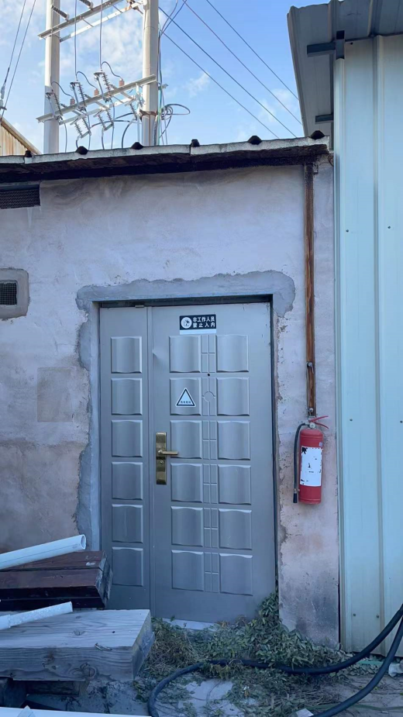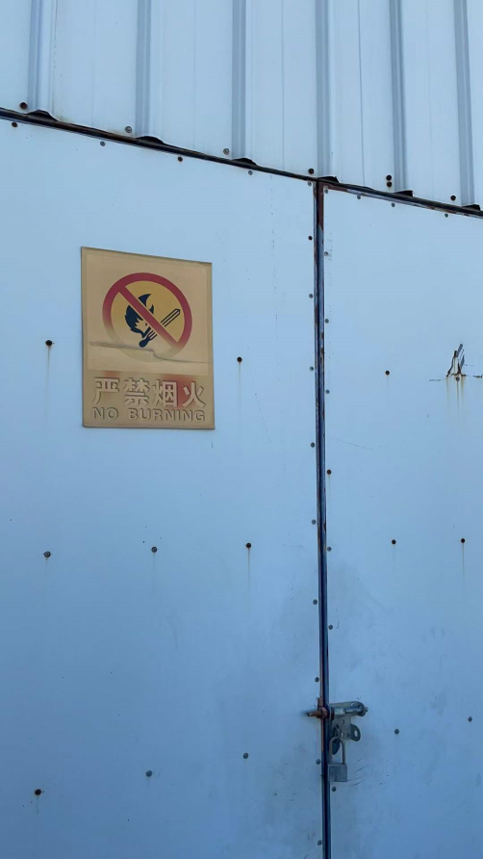 | OK
合规义务 | EO 6.1.3 | 综合部提供有《法津法规及其他要求的获取与识别程序》（XSL-QESP-03）。综合部主要负责与工作相关的法律法规及其他要求的获取、识别、更新和转化，并组织宣导、评价。  查公司2021年09月25日重新识别的《环境法律法规清单》和2021年11月15日重新识别的《职业健康安全法律法规清单》）：有环境法律法规清单30个、职业健康安全法律法规清单46个，并对2021年发布的《道路交通安全法》《安全生产法》《消防法》《国家危险废物名录》等进行了更新。  已识别出法律法规及其它要求的适用条款，能与环境因素、危险源相对应。  综合部根据需要随时网上获取、识别更新，每年将《法律法规确认一览表》更新一次，特殊情况可随时更新。并通过培训、宣传、会议等形式传达给员工和相关方，各部门如有需要随时到综合部查阅。 | OK
监视、测量、分析和评价——总则 | QEO 9.1.1 | 综合部制定并组织实施《环境/职业健康安全监视和测量程序》（XSL-QESP-21），综合部主要负责编制公司年度测量与监测计划，检查、监督计划的实施，对监测设备的日常管理情况进行监督，并负责组织非例行性的测量与监测。随机抽查各区域对资源使用、能源消耗情况、废弃物管理状况、相关方管理和投诉情况、法律法规的遵循情况、管理方案执行情况、用电安全、事故事件等。  综合部每月进行环境安全事项例行检查，记录检查项目12项。提供了月度《环境和安全运行检查记录表》，其中各检查项目均有检查结果描述。  抽查2021年9月20、10月20日、11月20日等3个月的检查记录。检查结果未发现异常，检查人：陈建辉，审核人：林森泉。  与综合部负责人交流，日常工作关注员工身体状况，当员工身体不适请假时，及时跟踪了解其健康状况。有职业病前兆后，及时安排员工休息、调岗或改善工作环境。  查公司对供方的《服务质量检查评定表》：检查项目10项，明确了项目及要点、检评内容。提供了2021.3.2的2个评定表：  1）业务员：陈建辉；客户：丹东市九龙墓园管理所、德阳龙井公墓服务有限公司；合计评分：100。  检查评语及改进意见：加强督促供应商交付产品，保证及时性。  2）业务员：周雪平；客户：成都市峰和石材有限公司、衡阳县恒兴花岗石有限公司；合计评分：100。  检查评语及改进意见：及时与客户沟通产品要求，并评审客户要求。 | OK
合规性评价 | EO 9.1.2 | 综合部制定并组织实施《合规性评价控制程序》（XSL-QESP-23）。  查公司《合规性评价报告》（2021年09月25日），评价人员：林森泉、周雪平、陈建辉，审批：陈建阳。  公司就环境、职业健康安全管理体系运行过程中，应当遵循的国家环境保护、安全防护法律法规的承诺状况做了条款对应检查和评审，对确认的重要环境因素和重大危险源的控制进行了文件记录评审、现场检查和验证抽样检查，结合本年度内审做了合规性检查和评价。评价过程分为文件记录评审、现场检查和抽取部分运行控制记录的方法。  报告对污染源进行了评价、验证、检查等，提出了问题和改进要求：“通过评价证实本公司合规性行为符合国家法律法规要求，但在具体执行过程中还应加强平时的控制。在检查中发现环境、职业健康安全目标的量化和指标的考核，需要编制相应的操作文件。”  评价结论：“公司对环境因素和危险源的控制活动能够遵循相关法律法规要求，无违反法律法规现象的发生。”  经交流，相关法律法规在公司得到了较好的贯彻，没有出现违反标准和法律法规的规定。 | OK
分析和评价 | Q 9.1.3 | 信息和数据分析采用方法有调查表，对比分析，统计表及趋势图等；  公司通过对管理目标的状态评价产品和服务的符合性良好；  对顾客满意度评价为达到目标要求；  外部供方及时沟通处理和质量经分析均满足要求，评价绩效良好；  通过内审评审公司管理体系的策划已有效实施；  通过管理评审评价公司应对风险和机遇所采取措施有效，管理体系有效、绩效良好，评价出管理体系改进的需求加强风险管控。 | OK
内部审核 | QEO 9.2 | 综合部制定并组织实施《内部审核管理程序》（XSL-QESP-24），并能按体系标准要求对本年度内部审核的策划、实施、人员安排与资质、内部审核的记录、不符合项的分析与验证，以及审核的结论等开展内部审核活动。  综合部本年度组织了1次内部审核，抽查内部审核情况：  1）提供《2021年度内审计划》，审批人：陈建阳。策划审核时间为2021年11月中旬。  2）查《2021年内部审核实施计划》，2021年11月09日审批，审批人：陈建阳。审核内容包括：审核目的、审核范围、审核依据、审核组成员，审核日程安排，审核日期：2021年11月14日。  审核目的：确定质量/环境/职业健康安全管理体系标准要求及是否有效运行。  审核依据：GB/T19001-2016 、GB/T24001-2016、GB/T 45001-2020标准及公司质量、环境、职业健康安全管理体系文件、相关的合同、有关的强制性法令、法规和技术规范等。  审核组成员：组长：林森泉（A） 组员：黄惠泉 (B)  审核按计划进行，提供有首、末次会议签到和会议记录。审核计划已考虑到互查的公正性，无审核员审核本部门情况，计划内容涉及各部门，条款覆盖整个标准。  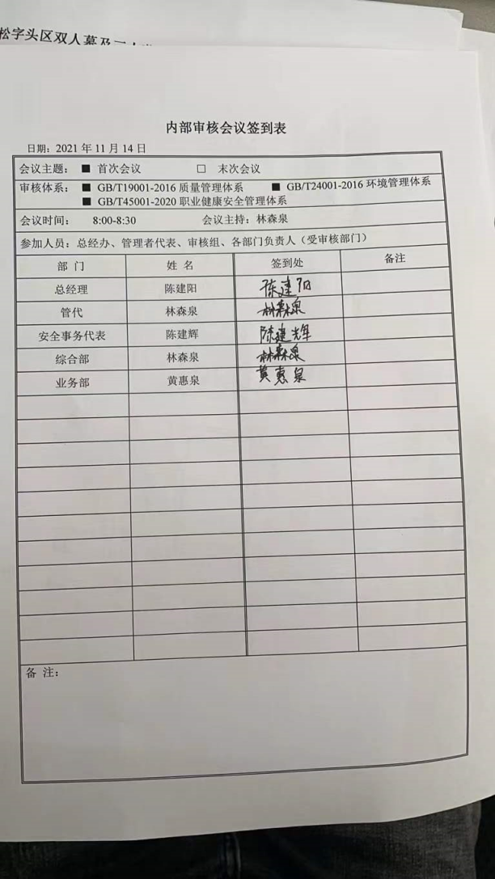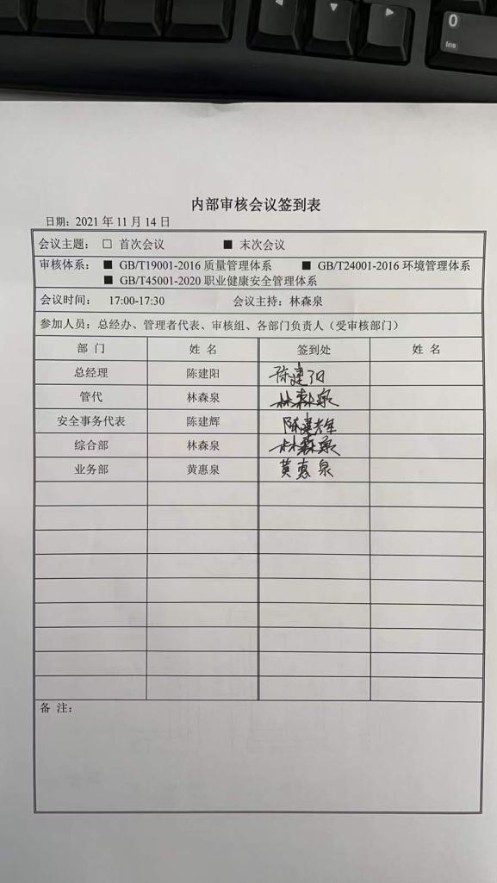  提供有《内部审核检查清单》，其中包括总经理/管理者代表、综合部、业务部的审核记录，条款与策划一致，记录真实、完整。  本次内审发现2个一般不符合项，明确不符合标准条款和负责部门，开具不合格项报告，综合部门确认了不合格，并进行原因分析和整改，有记录并对整改效果进行验证，不符合已整改关闭。  抽查综合部第2项不符合（不符合事实：现场未设置垃圾分类回收装置）的培训措施和现场整改措施落实情况：  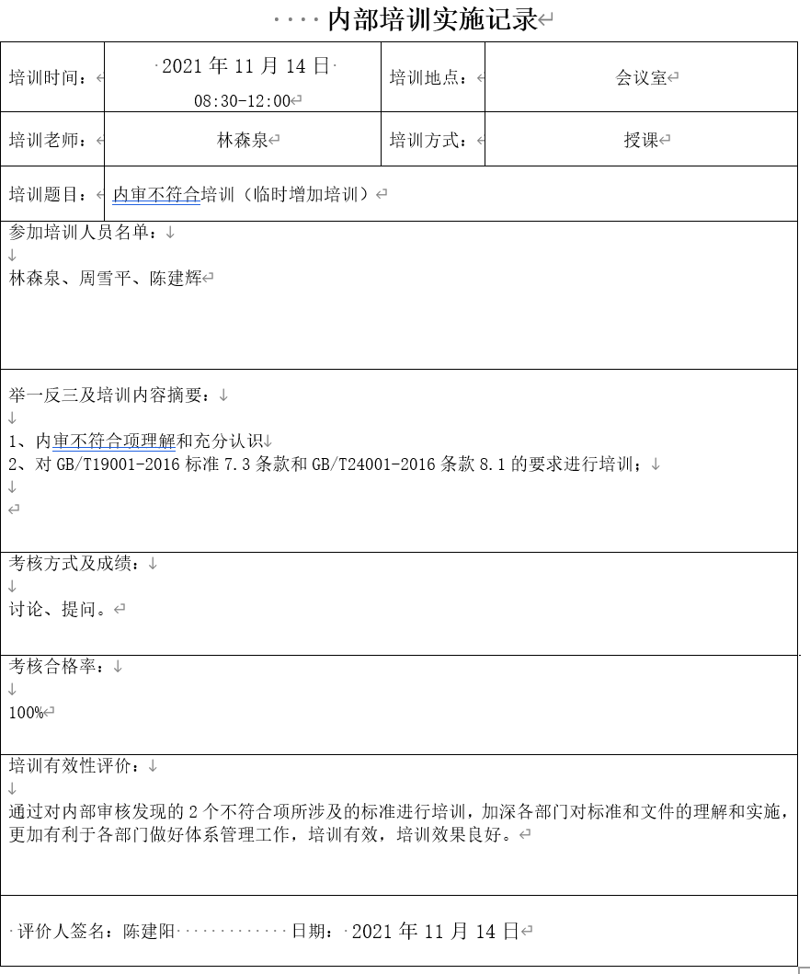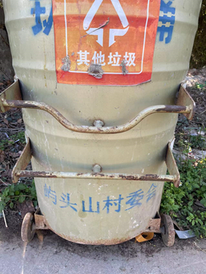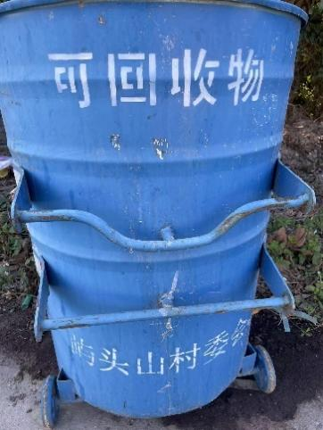  提供有《年度内部审核报告》，对现场审核进行了综述，对质量、环境和职业健康安全管理体系进行了符合性的综合评价，审核结论为：本公司建立的质量、环境、职业健康安全管理体系符GB/T19001-2016 、GB/T24001-2016、GB/T45001-2020标准要求；方针、目标的建立，符合本公司实际情况，并且包含了持续改进行承诺，在组织内各层次得到了传达和贯彻；公司建立的质量、环境、职业健康安全管理体系得以有效运行。  报告人：林森泉。日期：2021年11月14日  公司内部审核活动基本符合标准要求。 | OK
不符合/事件和纠正措施。 | QEO 10.2 | 综合部制定并组织实施《内部审核控制程序》（XSL-QESP-24）。  综合部负责人林森泉介绍：组织在运行过程中对发现的不符合都会采取纠正措施，分析原因，举一反三地看待其他部门或类似过程，采取预防措施以防止发生不合格或不符合。  如：公司本年度内审时的2个不符合项均有原因分析、纠正措施和验证均能满足改进要求。  查阅2个不符合项的《实施纠正措施记录》：  第1个不符合的原因分析为：相关人员质量、环境、安全意识不强，没有认真对待和理解管理方针、目标，需要加强培训。措施为：对相关人员予以口头批评教育和再培训。  第2个不符合的原因分析为：相关人员环境意识不强，未对综合部现场设置垃圾分类的回收装置。措施为：对相关人员予以口头批评教育和再培训。  上述措施针对了问题原因，并对措施的实施进行了验证。 | OK
说明：不符合标注N。

